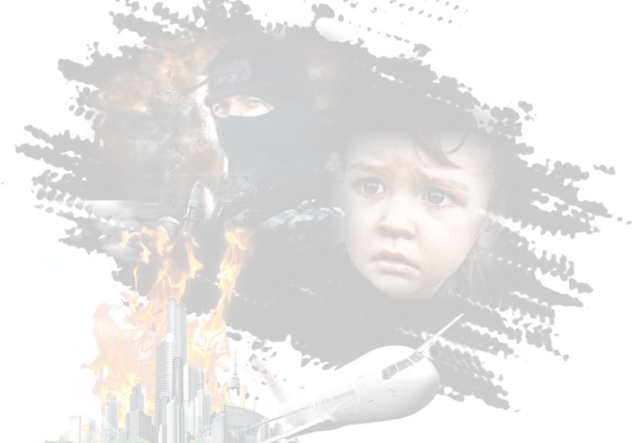  Если вы обнаружили подозрительный предмет  1. Сохраняйте спокойствие.  2. Отойдите безлопастное расстояние.  3. Незамедлительно позвоните по номеру 01 (010 - мобильный), 02 (020 - мобильный), сообщите о подозрительном предмете находящемуся поблизости официальному лицу – водителю, проводнику, стюардессе, сотруднику охраны и др.  4. При эвакуации помогайте друг другу спокойно покинуть помещение или транспорт.  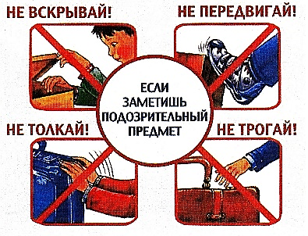  5 Дождитесь прибытия сотрудников правоохранительных органов и укажите местонахождение подозрительного предмета. Помните: внешний вид предмета может скрывать его настоящее назначение. В качестве камуфляжа для взрывных устройств используются самые обычные бытовые предметы: сумки, пакеты, коробки, игрушки и т.п.  НЕЛЬЗЯ  Трогать, вскрывать, перемещать подозрительный предмет. Пользоваться мобильной и иной радиосвязью в непосредственной близости от предмета. Допускать выкрики, хаотические перемещения, панику.  РОДИТЕЛИ  Разъясните детям, что любой предмет, найденный на улице или в подъезде, представляет ОПАСНОСТЬ ДЛЯ ЖИЗНИ! | Если вы оказались  в заложниках  1. Возьмите себя в руки, успокойтесь, не паникуйте.  2. Разговаривайте спокойный голосом.  3. С самого начала (особенно в первые часы) выполняйте все указания террористов. Подготовьтесь физически и морально к возможному суровому испытанию.  4. Старайтесь не выделяться в группе заложников. Если вам необходимо встать, перейти на другое место, спрашивайте разрешения.  5. Знайте, Вас обязательно освободят.  НЕЛЬЗЯ  - Делать резкие, неожиданные движения, кричать, громко разговаривать, вызывающе себя вести.  - Пренебрегать пищей. Это поможет сохранить силы и здоровье.  - Высказывать ненависть и пренебрежение к террористам.  - Привлекать внимание террористов своим поведением, не оказывайте активного сопротивления  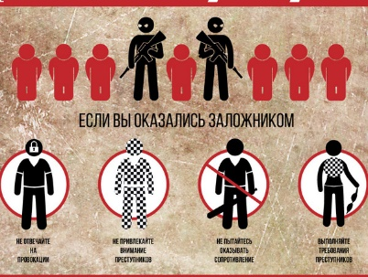  - Перемещаться по помещению, открывать сумки, пользоваться мобильным телефоном.  - Смотреть в глаза террористам. Вести беседы на морально-этические темы. Реагировать на любое провокационное поведение, оскорбления. Предпринимать самостоятельные действия по освобождению. | Если началась операция по освобождению  1. После начала штурма старайтесь держаться подальше от террористов.  2. По возможности, спрячьтесь подальше от окон и дверных проемов.  3. Ложитесь на пол, закройте голову руками, подожмите ноги, сгруппируйтесь.  4. Четко выполняйте команды сотрудников спецслужб.  НЕЛЬЗЯ  Бежать навстречу сотрудникам спецслужб или от них - вас могут принять за преступников.  Кричать, жестикулировать, проявлять инициативу.  ПОСЛЕ ОСВОБОЖДЕНИЯ  Не спешите сразу уйти домой. Сначала свяжитесь с врачами. Врачи помогут выйти из шока и, если нужно, предоставят необходимое лечение.  Помните: после того, как вас спасли, вам необходима медицинская помощь.
ПОВЕДЕНИЕ В ТОЛПЕ  Террористы часто выбирают для атак места массового скопления граждан. Помимо собственно поражающего фактора террористического акта, люди гибнут и получают травмы еще и в результате давки, возникшей вследствие паники.  1. Если оказались в толпе, позвольте ей нести Вас, но попытайтесь выбраться из неё.  2. Глубоко вдохните и разведите согнутые в локтях руки чуть в стороны, чтобы грудная клетка не была сдавлена.  3. Любыми способами старайтесь удержаться на ногах.  4. Двигаясь, поднимайте ноги как можно выше, ставьте ногу на полную стопу, не семените, не поднимайтесь на цыпочки.  5. Если давка приняла угрожающий характер, немедленно, не раздумывая освободитесь от любой ноши, прежде всего от сумки на длинном ремне или шарфа  6. Если ВЫ упали, постараетесь как можно быстрее подняться на ноги. При этом не опирайтесь на руки (их отдавят либо сломают). Старайтесь хоть на мгновение встать на подошвы или на носки. Обретая опору «выныривайте», резко оттолкнувшись от земли ногами.  7. Если встать не удаётся, свернитесь клубком, защитите голову предплечьями, а ладонями прикройте затылок.  8. Легче всего укрыться от толпы в углах зала или вблизи зала, но сложнее оттуда добирается до выхода.  9. При возникновении паники старайтесь сохранить спокойствие и способность трезво оценить ситуацию.  НЕЛЬЗЯ  - Присоединится к толпе, как бы не хотелось посмотреть на происходящее событие  - Держать руки в карманах  - Наклонится, чтобы поднять то, что вы уронили | действия при угрозе террористического акта  Всегда контролируйте ситуацию вокруг себя.  При обнаружении забытых вещей, не трогая их, сообщите об этом водителю, сотрудникам объекта, службы безопасности, органов милиции. Не пытайтесь заглянуть внутрь подозрительного пакета, коробки, иного предмета  Не подбирайте бесхозных вещей, как бы привлекательно они ни выглядели. В них могут быть закамуфлированы взрывные устройства (в банках из-под пива, сотовых телефонах и т.п.). Не пинайте на улице предметы, лежащие на земле.  Если вдруг началась активизация сил безопасности и правоохранительных органов, не проявляйте любопытства, идите в другую сторону, но не бегом, чтобы Вас не приняли за противника.  При взрыве или начале стрельбы немедленно падайте на землю, лучше под прикрытие (бордюр, торговую палатку, машину и т.д.) Для большей безопасности накройте голову руками.  Единая служба спасения 112-моб.  Противопожарная служба 101-моб.  Полиция 102-моб. | Муниципальное автономное учреждение культуры  «Кармаскалинская централизованная библиотечная система»  Как вести себя при угрозе совершения террористичес-  кого акта  ПАМЯТКА  Кармаскалы

